Az UNO® kártyajáték a BMW Group modelljeiben ünnepli autós világpremierjét
2024. augusztus 21-én az UNO® Car Party! több mint félmillió BMW és MINI modell operációs rendszerében vált elérhetővé.
A Mattel, az AirConsole és a BMW Group a 2024-es Gamescom videojáték-vásáron jelentette be, hogy a klasszikus kártyajáték, az UNO® az autók utasterébe is megérkezik. Az UNO® Car Party! elnevezésű játék ezt követően, augusztus 21-én több mint félmillió BMW és MINI modell operációs rendszerében vált elérhetővé, az autóipar történetében először.
„Tovább növeljük az ügyfeleinknek kínált digitális élmények értékét. Partnereink, az AirConsole és a Mattel közreműködésével új szintre emeljük az utastéri játékélményt, nagy örömmel mutatjuk be a világszerte kedvelt kártyajáték, az UNO® eme izgalmas innovációját” – fogalmazott Stephan Durach, a BMW Group vállalatkapcsolati fejlesztésekért és technikai üzemeltetésekért felelős részlegének vezető alelnöke.
A Mattel, az AirConsole és a BMW Group az UNO® kártyajátékot merőben új környezetbe installálta: az autó utasterébe. A családi és baráti kirándulások közbeiktatott pihenőiben az álló helyzetbe parkolt autó vezetője játszi könnyedséggel aktiválhatja az AirConsole egyedülálló játékvezérlő rendszerét, amelyhez az utasok saját okoseszközükkel csatlakozhatnak. A világszerte népszerű, minden nyelven és kultúrán átívelő kártyajáték autós változatával egyszerre akár négy utas is játszhat – ameddig az autó álló helyzetben parkol.
„Bárki számára elérhető játékként az UNO® gyönyörűen illusztrálja az AirConsole erősségeit, a típusra optimalizált integrálhatóságban rejlő lehetőségeket és az okostelefonnal vezérelhető játékélmény végeláthatatlan perspektíváit” – mondta Anthony Cliquot, az AirConsole vezérigazgatója. „A játékosok az okostelefonjaikon láthatják és titokban tarthatják saját lapjaikat, miközben az autó központi kijelzőjén játszhatnak velük. Ez az élmény elképzelhetetlen csupán érintőképernyővel vagy az információ-szolgáltató rendszerhez kapcsolódó vezérlőkkel” – tette hozzá.
„Az UNO® az utastéri játékélmény tökéletes megtestesítője, hiszen világszerte rajongott kártyajátékként könnyedén hozza össze az embereket. Egyszerű szabályrendszere, könnyed tanulhatósága és véget nem érő szórakoztatása a rövid megállók és a hosszúra nyúló kikapcsolódások ideális játékává emeli. Társas jellegének köszönhetően az UNO® minden utazást élménnyé varázsol, így nagy izgalommal osztjuk meg mindezt ügyfeleinkkel, partnereink, a BMW és az AirConsole közreműködésével kiváltképp innovatív módon” – nyilatkozta Erika Winterholler, a Mattel üzleti fejlesztésekért és digitális játékokért felelős részlegének vezetője.
A BMW Group és az AirConsole közötti együttműködés 2022 óta párját ritkítja az autóiparban, az AirConsole platformon keresztül intuitív, innovatív játékélménnyel töltve meg a BMW modellek utasterét. Az elérhető játékok sora folyamatosan bővül, köztük olyan népszerű tételekkel, mint például a „Who Wants to Be a Millionaire?”, amely a Sony Pictures Television, a BMW Group és az AirConsole egyedülálló együttműködésének részeként ünnepelte utastéri világpremierjét. Az AirConsole jelenleg a müncheni központú vállalatcsoport BMW 9.0 vagy MINI 9.0 operációs rendszert futtató modelljeiben, a BMW Digital Premium ajánlat vagy a MINI Connected csomag részeként, valamint a BMW ConnectedDrive Professional szolgáltatás-csomaggal felvértezett, BMW 8.5 operációs rendszert* futtató modellekben érhető el.
Végeláthatatlan szórakoztatásával, izgalmas fordulataival és könnyedségével az UNO® az elmúlt öt évtizedben maradéktalanul megőrizte örökségét. Innovatív kínálatával az UNO® folyamatosan meglepi és szórakoztatja rajongóit, a prémium kártyajátékoktól kezdve, a mobiljátékokon keresztül, egészen az élő eseményekig. A márka portfóliójának többek között az UNO Braille®, a rajongók által készített UNO® mémek, valamint a múltbeli és jelenkori művészek alkotásait csokorba gyűjtő UNO Artiste® sorozat is része.
*Ausztriában, Belgiumban, Bulgáriában, Cipruson, Csehországban, Dániában, Dél-Koreában, az Egyesült Államokban, Észtországban, Finnországban, Franciaországban, Görögországban, Hollandiában, Horvátországban, Írországban, Kanadában, Lengyelországban, Lettországban, Litvániában, Luxemburgban, Magyarországon, Máltán, Nagy-Britanniában, Németországban, Norvégiában, Olaszországban, Portugáliában, Romániában, Spanyolországban, Svájcban, Svédországban, Szlovákiában és Szlovéniában érhető el. Ausztráliában, Japánban, Új-Zélandon, Thaiföldön, Dél-Afrikában, Indiában, Indonéziában, Szingapúrban és Malajziában kizárólag a személyes eSIM kártyával felszerelt, BMW 8.5 operációs rendszert futtató modellekben érhető el. A BMW 2-es Coupé, a BMW 3-as sorozat és a BMW 4-es sorozat modelljeiben nem elérhető.
Sajtókapcsolat:
- Salgó András, vállalati kommunikációs menedzser
- +36 29 555 115
- andras.salgo@bmw.hu
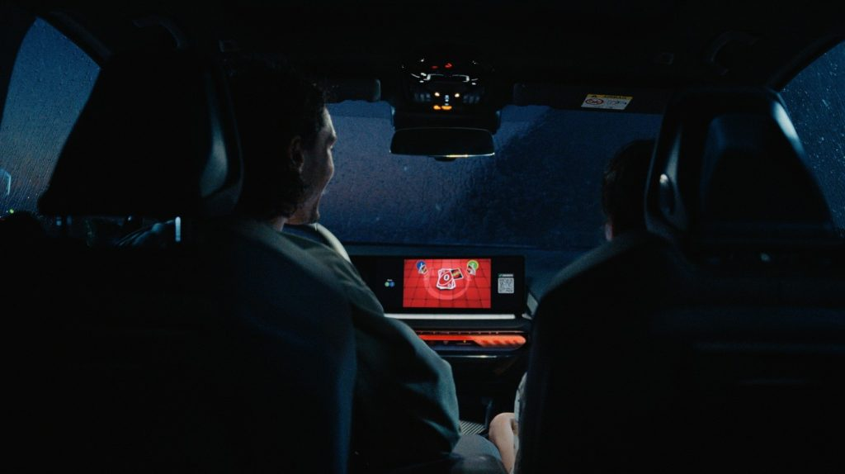 | © BMW Group
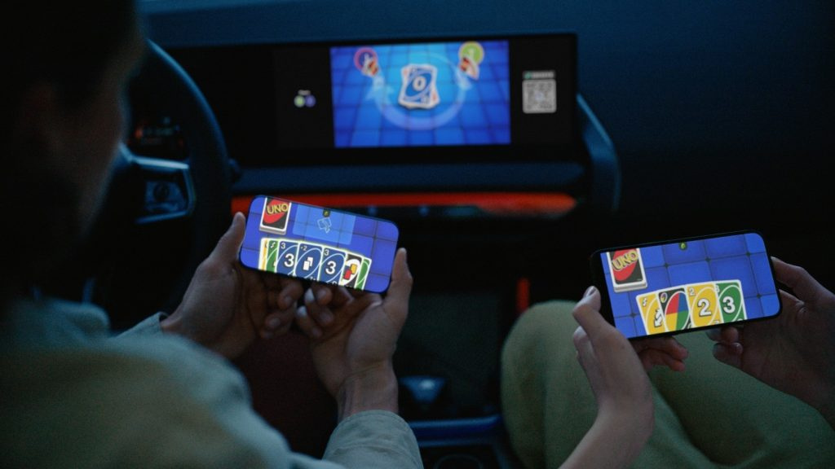 | © BMW Group
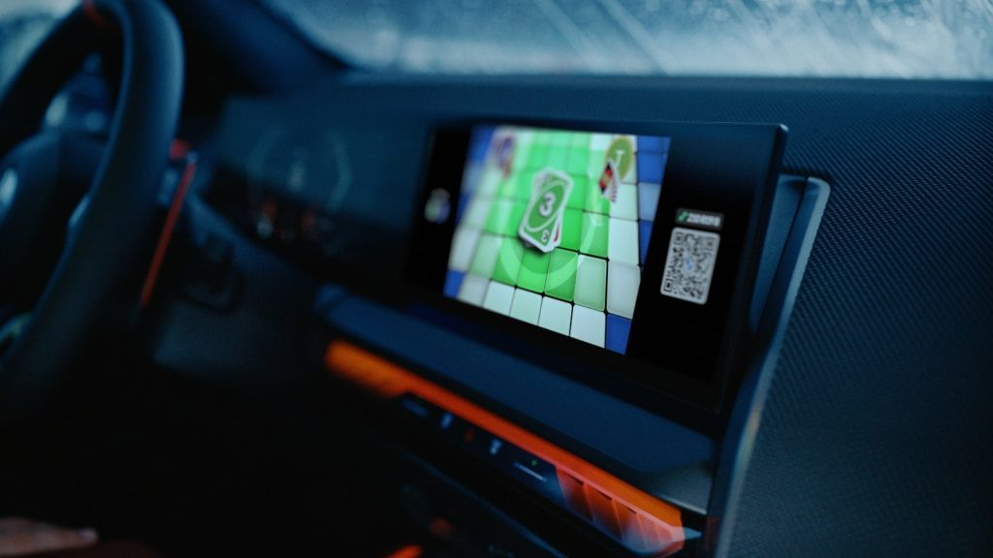 | © BMW Group
Eredeti tartalom: BMW Magyarország
Továbbította: Helló Sajtó! Üzleti Sajtószolgálat
Ez a sajtóközlemény a következő linken érhető el:

